一共有5个大题（3个简答，2个计算），全部是第二学期暖通空调的内容，ppt上应该涵盖了所有内容（除了最后一题，也有可能是我上课没认真听，所以最后一题就按照自己的理解写了qwq）

1.写出暖通空调的英文简称，并解释每个英文字母的含义

2.水环热泵系统

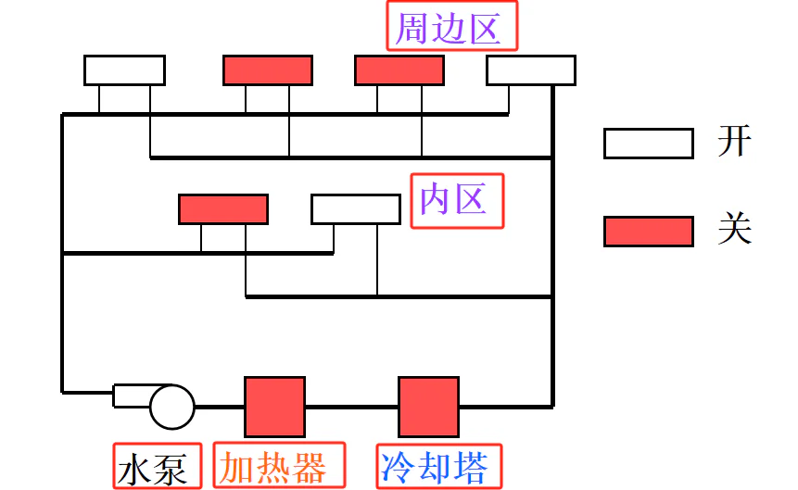

（1）写出图中五个方框的名称

（2）说明该系统一种运行工况的原理，并指出在该工况下系统哪些部分开启，哪些部分关闭

3.说明干球温度、湿球温度、露点温度和饱和温度的不同；给出空气在焓湿图上的一点，画出该点在焓湿图上的干球温度、湿球温度和露点温度（要求画出求解过程）

4.原题目记得不太清了，不是很难，和下面这道题基本一致

（tip：这道作业题应该是缺了一些数据，考试题的数据是完整的）

5.一道关于一次回风的题目，考题的图片我没有在ppt上找到，但是和下面这张ppt的图有一些相通之处

冷却祛湿部分应该是用旁通风来实现了。

题目要求在焓湿图上画出整个过程，并求出新风量、冷负荷、旁通风量等等（结果用状态点的参数表示）